문제1) ROS에서 작업 공간의 의미를 서술하세요.
일반적인 용어로서 작업 공간은 패키지를 포함한다. 이 패키지에는 우리의 소스 파일과 환경이 들어 있고, 작업 공간은 이 패키지를 컴파일하는 방법을 우리에게 제공한다. 작업 공간은 여러분이 다양한 패키지를 동시에 컴파일하려고 할 때 편리하며, 우리가 개발한 것들을 집중화하기에 좋은 곳이다. 전형적인 작업 공간은 아래의 사진에서 보는 것과 같다. 각 폴더는 아래와 같은 다른 역할을 하는 다른 영역이다.
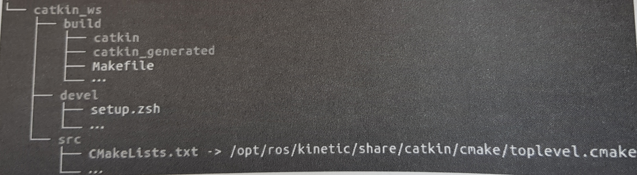

-소스공간: 소스공간(src 폴더)은 여러분의 패키지, 프로젝트, 복제, 패키지등을 넣는 곳이다, 이 영역의 파일 중에서 가장 중요한 파일은 CmakeLosts.txt이다. src폴더에는 이 파일이 있는데 그 이유는 여러분이 작업공간에서 패키지를 구성할 때 cmake에 의해 src폴더가 컴파일되기 때문이다. 이 파일은 catkin_init_workspace명령에 의해 생성된다.

-빌드공간: build폴더에는 cmake와 catkin이 우리의 패키지와 프로젝트에 대한 캐시 정보, 설정, 그리고 다른 매개 파일들을 보관한다.

-개발 공간(devel): devel 폴더는 컴파일된 프로그램들을 보관한다. 이 폴더는 저장하는 과정 없이 프로그램을 테스트할 때 사용되며, 테스트가 끝나면 다른 개발자들과 공유하기 위해 그 패키지를 저장하거나 보낼 수 있다.

문제2) 패키지란 무엇인지 서술하세요.

패키지는 ROS를 구성하는 기본단위이자, 최소 레벨을 구성한다. ROS의 응용프로그램은 패키지 단위로 개발되며 패키지는 최소한 하나 이상의 노드를 포함하거나 다른 패키지의 노드를 실행하기 위한 설정 파일들을 포함하게 된다. 더불어 각종 프로세스를 구동하기 위한 ROS 의존성 라이브러리, 데이터셋, 설정 파일 등 패키지에 필요한 모든 파일을 포함하고 있다. 현재 공식 패키지로 등록된 패키지 수는 ROS Indigo는 2017년 7월을 기준으로 약 2500개에 달한다. 그 외에도 사용자들이 개발하여 공개한 패키지는 어느정도 중복이 있겠지만 약 4600개에 달한다. 이러한 패키지는 메타패키지라는 공통된 목적을 지닌 패키지들을 모아둔 패캐지들의 집합 단위로 관리되기도 한다.
예를 들어, Navigation 메타패키지는 AMCL, DWA, EKF, map_server 등 10여개의 패키지로 구성되어 있다. 각 패키지는 package.xml이라는 파일을 포함하고 있는데 이는 패키지의 정보를 담은 XML파일로서 패키지의 이름, 저작자, 라이센스, 의존성 패키지 등을 기술하고 있다.
ROS 안에서 프로그램을 생성하는 최소의 구조와 컨텐츠를 가지는 패키지 안에는 ROS 런타임 프로세스들과 구성 파일 등이 있다. 패키지의 구조는 다음과 같다.

- include /package_name/: 이 디렉토리에는 여러분이 필요로 할 라이브러리의 헤더들이 있다.
- msg/: 여러분이 비표준화된 메시지를 개발한다면 이 디렉토리에 넣어야 한다.
- scripts/: Bash, Python 또는 다른 스크립트 언어에 있을 수 있는 실행가능 스크립트들이다.
- src/: 여러분이 작성한 프로그램의 소스 파일들이 있는 곳이다. 노드와 노드렛을 위한 폴더를 생성할 수 있으며 우리가 원하는 대로 구성할 수 있다.
- srv/: 서비스 타입들을 나타낸다.
- CmakeLists.txt : Cmake 빌드 파일이다.
- package.xml: 패키지 매니페스트이다.

패키지를 생성하고 수정하거나 이 패키지로 작업하기 위해 ROS는 보조적인 툴들을 제공하는데, 그 중의 일부는 아래와 같다.

- rospack: 시스템에서 패키지의 정보를 얻거나 패키지를 검색하는데 사용되는 명령이다.
- catkin_create_pkg: 새로운 패키지를 생성하려고 할 때 사용되는 명령이다.
- catkin_make: 작업공간을 컴파일하는 데 사용되는 명령이다.
- rosdep: 패키지의 시스템 의존관계를 설치하는데 사용되는 명령이다.
- rpt_dep: 이 명령은 패키지의 의존관계들을 그래프로 볼 수 있게 하는 명령이다. 패키지의 의존관계들을 그래프로 보고자 한다면 rqt에서 패키지 그래프로 불리는 플러그인을 사용할 수 있다. 패키지를 선택한다면 의존관계를 볼 수 있다.

패키지와 그 폴더 및 파일들 간에 쉽게 이동할 수 있도록 ROS는 리눅스 명령어와 매우 유사한 명령어를 제공하는 rosbash라는 유용한 패키지를 제공한다.

- roscd: 디렉토리를 바꿀 때 사용되며 리눅스의 cd명령어와 유사하다.
- rosed: 파일을 편집할 때 사용된다.
- roscp: 패키지로부터 파일을 복사할 때 사용된다.
- rosp: 패키지의 디렉토리들을 나열한다.
- rosls: 패키지의 파일들을 나열하며, 리눅스의 ls명령어와 비슷하다.
문제3) 런치파일이란 무엇인지 서술하세요.
런치파일은 하나 이상의 노드를 런치하기 위해 ROS에 있는 유용한 특징이다. 이 절들에서는 우리가 노드를 생성했으며, 이들을 다른 쉘에서 실행했다. 우리는 런치 파일로 .launch확장자를 가진 구성 파일을 동일한 쉘에서 런칭한다. 이 유틸리티를 실습하기 위해 다음과 같이 우리의 패키지 안에 새 폴더를 만들 것이다.
$ roscd chapter2_tutorials/
$ mkdir launch
$ cd launch
$ vim chapter2.launch

